Functional Requirement Document (FRD)
Project Name: Financial BI App (Enterprise ERP Extension)
Version: 5.24 (Full Schema & Field Specification)
- เพิ่มการเลือก Specific Period ใน Column (หัวข้อ 7.13)
Date: 2026-09-09
Status: Final Specification for Development

1. Introduction (บทนำ)
เอกสารฉบับนี้กำหนดรายละเอียดความต้องการและตรรกะการทำงานของระบบ Financial BI App เพื่อใช้ในการแปลงข้อมูลจาก General Ledger (GL) และ Budget ให้กลายเป็นรายงานวิเคราะห์ผลการดำเนินงานทางการเงินแบบ Real-time โดยเน้นความถูกต้องของสูตรคำนวณและการจัดการโครงสร้างรายงานที่ยืดหยุ่นผ่านระบบ Mapping Engine

2. Scope of Work (ขอบเขตงาน)
- Data Engine: เชื่อมต่อกับ database หรือ api
- Smart Mapping Engine: ระบบจัดการสูตรอัจฉริยะที่รองรับการแก้ไขโครงสร้างแบบ Dynamic (Auto-indexing)
- Analytics Dashboard: แสดงผลรายงานพร้อมระบบ Zoom, Theme และ Excel Export (คงสภาพความสวยงาม)

3. System Architecture & UI Design

3.1 4-Pass Calculation Engine Flow

3.2 UI Screen: View Mode (Analytics)

3.3 UI Screen: Setup Mode (Configuration)

4. Calculation & Logic Engine (ตรรกะเชิงลึก)

4.1 Data Parsing & Normalization
- Header Mapping: ระบบต้องทำ Normalization หัวคอลัมน์ CSV (เช่น Amt1 หรือ Amt01 ต้องถูกมองเป็น Key เดียวกัน)
- Amount Formatter: แปลง (1,500.00) เป็น -1500.00 และจัดการค่าว่าง/NULL ให้เป็น 0 เสมอ

4.2 4-Pass Engine Execution
- Pass 1: Raw Data Aggregation: รวมยอดจาก Transaction ตามเงื่อนไข Dept, AccCode, และ Group.
- Pass 2: Row Formula (R References): ประมวลผลสูตรรายบรรทัด (เช่น R1+R2)
- Pass 3: Column Formula (C References): ประมวลผลสูตรข้ามคอลัมน์ (เช่น C1-C5)
- Pass 4: Percent Mix: คำนวณ (Current Value / Base Row Value) * 100

4.3 Smart Reference Syncing (Auto-indexing)
- Smart Shifting: เมื่อมีการ "ย้ายตำแหน่ง" หรือ "ลบ" แถว/คอลัมน์ ระบบต้องใช้ Regex Search & Replace สแกนสูตรทั้งหมดเพื่อเปลี่ยนเลข Index (เช่น เปลี่ยน R10 เป็น R9 เมื่อแถวที่ 9 ถูกลบ) โดยอัตโนมัติ
- Broken Reference (!REF!): หากแถว/คอลัมน์ต้นทางหายไป ให้เปลี่ยนค่าในสูตรเป็น !REF! และไฮไลต์ Error สีแดง

5. Database Schema (โครงสร้างฐานข้อมูล)
ข้อมูลจะถูกจัดเก็บในรูปแบบ NoSQL Collection โดยแบ่งโครงสร้างลำดับชั้นดังนี้:

5.1 ตารางหลัก: Reports (Header Table)
เก็บข้อมูลพื้นฐานและการตั้งค่าทั่วไปของตัวรายงาน
Field | Type | Description | ตัวอย่างข้อมูล
id | String | Unique Identifier (Primary Key) | rep-carmen-pnl
name | String | ชื่อรายงาน | Profit and Loss Overview
companyName | String | ชื่อบริษัทที่แสดงในหัวรายงาน | Carmen Hotel & Resorts
theme | String | โทนสี UI (blue, green, gray) | blue
Report Type | String | ให้เลือกระหว่าง Monthly (ดึงจาก GLHIS) หรือ Daily (ดึงจาก jv detail) | Monthly
category | Array | หมวดหมู่บัญชีที่อนุญาต (AccType) | ["I", "S", “B”]
assignedUsers | Array | รายชื่อ User ID ที่มีสิทธิ์ดู | ["u1", "u2", "u3"]
isActive | Boolean | สถานะการใช้งานของรายงาน | true
periodFormat | String | รูปแบบการแสดงวันที่ (Standard, Long, etc.) | end_of_month

5.2 ตารางย่อย: ReportColumns (Column Configuration)
กำหนดรูปแบบการแสดงผลตัวเลขในแนวตั้ง
Field | Type | Description | ตัวอย่างข้อมูล
reportId (FK) | String | เชื่อมโยงกับตารางหลัก | rep-carmen-pnl
id | String | Column ID (e.g., C1, C2) | C1
label | String | ชื่อหัวคอลัมน์ | Actual This Month
type | String | แหล่งข้อมูล (DAC,AC, ACC, DBC, BC, BCC) | AC
isFormula | Boolean | เป็นคอลัมน์คำนวณ (C-Ref) หรือไม่ | false
isPercent | Boolean | เป็นคอลัมน์ Mix % หรือไม่ | false
formula | String | สูตรคำนวณข้ามคอลัมน์ | C1-C2
targetCol | String | คอลัมน์ที่ถูกนำมาหา % (กรณี isPercent) | C1
yearMode | String | โหมดปี  - Year (Parameter)  - Year -1  - Specific year (ระบุปีที่ต้องการ เช่น 2025) | Year
periodMode | String | โหมดเดือน  - Period (Parameter)  - Period -1 (เดือนที่แล้ว)  - Q1 (Sum Period 1-3)  - Q2 (Sum Period 4-6)  - Q3 (Sum Period 7-9)  - Q4 (Sum Period 10-12) | Period
dayMode | String | โหมดวัน  - Day (Parameter)  - Day -1 (เมื่อวาน)
BudRev | String | Budget Revision ใช้เมื่อ column เป็น budget  - RV (Parameter)  - 0, 1, 2, 3, 4
width | String | ความกว้างคอลัมน์ (Pixel) | 120

5.3 ตารางย่อย: ReportRows (Row Mapping & Rules)
กำหนดโครงสร้างบรรทัดและตรรกะการ Map ข้อมูล (Mapping Logic)
Field | Type | Description | ตัวอย่างข้อมูล
reportId (FK) | String | เชื่อมโยงกับตารางหลัก | rep-carmen-pnl
id | String | Row ID (Internal) | r-1
desc | String | คำอธิบายรายการที่แสดงด้านซ้าย | Room Revenue
isHeader | Boolean | เป็นแถวหัวข้อ (ไม่มีตัวเลข) หรือไม่ | false
isTotal | Boolean | เป็นแถวสูตรคำนวณ (R-Ref) หรือไม่ | false
indent | Number | ระดับการเยื้อง (0-3) | 1
dept | String | Mapping รหัสแผนก (Comma-separated) | 101, 102
DeptGroup | String | Mapping โดย group ของ department
groupLevel | String | ระดับ Group ที่ใช้ Filter (L1-L4) | L4
groups | String | รายชื่อกลุ่มข้อมูล (จาก Master Data) | Room Sales
accCodes | String | Mapping เลขบัญชี (Explicit Override) | 4001, 4005
Dimension | String | กำหนด dimension ที่ต้องการ filter ข้อมูล  - สามารถ เลือกได้มากกว่า 1 dimension  - การเลือกมากกว่า 1 dimension หมายถึง and (ต้องตรงทั้งหมด) | Market Segment : OTA, WI  Meal Period : LN, DN
formula | String | สูตรคำนวณรายแถว (e.g. R1+R2) | R2+R3
percentBase | String | ID แถวที่เป็นฐานคำนวณ % (e.g. R4) | R4

6. ขั้นตอนการทำงาน: View Mode (Analytics)

6.1 รายละเอียด Parameter (ตัวกรองข้อมูล)
- BU : เลือก BU ของข้อมูลได้หลาย BU
- DEPT (Multi-select): เลือกแผนกที่ต้องการดูข้อมูล หากไม่เลือกจะแสดงผล "ALL"
- Year: ระบุปีปฏิทิน (เช่น 2024) กำหนดขอบเขตข้อมูลรายปี
- Period: เลือกเดือน (1-12) เพื่อกำหนดเดือนฐานและคำนวณยอดสะสม (YTD)
- Day : เลือกเป็นวัน (1 - 31) ขึ้นอยู่กับ period ที่เลือก (จะแสดงให้เลือกเฉพาะรายงานที่เป็นประเภท daily)
- Rev: เลือก Budget Revision (เช่น Rev 0) สำหรับเปรียบเทียบงบประมาณ

6.2 ปุ่มคำสั่งหลัก
- View size : ปรับขนาดการแสดงผล
- OK (APPLY FILTER): สั่งให้ 4-Pass Engine เริ่มคำนวณค่าในตารางใหม่ตาม Parameter
- EXCEL (Export): ส่งออกรายงานโดยรักษา Theme สี, ตัวหนา และการเยื้อง (Indent)
- Print รายงาน : สั่ง ให้พิมพ์รายงาน
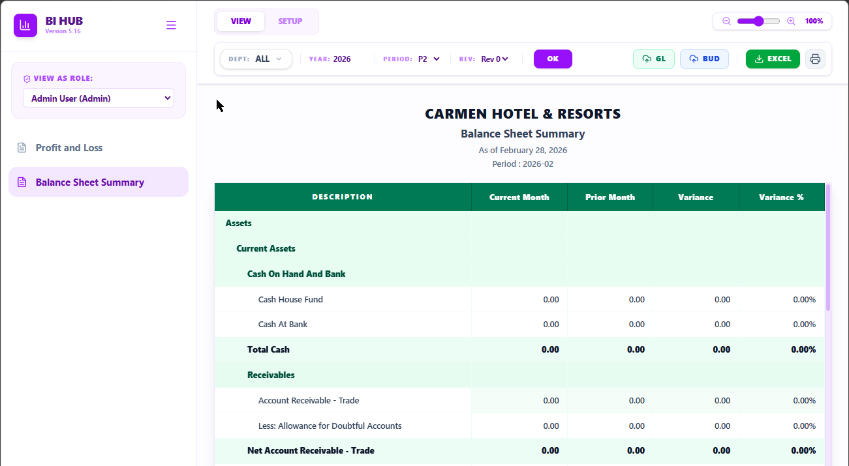

7. ขั้นตอนการทำงาน: Setup Mode (Engine Builder)

7.1 รายละเอียดฟิลด์ (Configuration Fields)

7.1.1 Report Details
- Report Name
- Company Name
- Report color theme
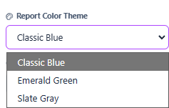
- Auto period format
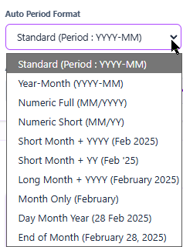
- Override Date Display : กำหนดรูปแบบการแสดงวันที่ด้วยตัวเอง
- Override Period Display : กำหนดรูปแบบการแสดง period ด้วยตัวเอง
- Account Category : เลือก type ตาม chart of account (B, I, S) เพื่อกำหนด account code ที่จะใช้ mapping

7.1.2 ACCESS (ใช้กำหนด permission ว่า user ใดใช้งานได้บ้าง)
- Authorized : กำหนด ว่า user ใดเข้าใช้งานได้บ้าง
- Owner : ผู้ที่สร้างรายงาน
7.1.2.1 Action button (Report actins)
- Blank : สร้างรายงานใหม่แบบว่างเปล่า
- OCR : upload รุปภาพ หรือ pdf รายงานที่ต้องการเพื่อให้ AI สร้างให้โดยอัตโนมัติ
- Clone : copy รายงานนี้ ไปเป้นรายงานใหม่
- Active : active หรือ inactive รายงาน
- Delete : ลบรายงาน (แจ้งเตือนก่อนยืนยันการลบ)

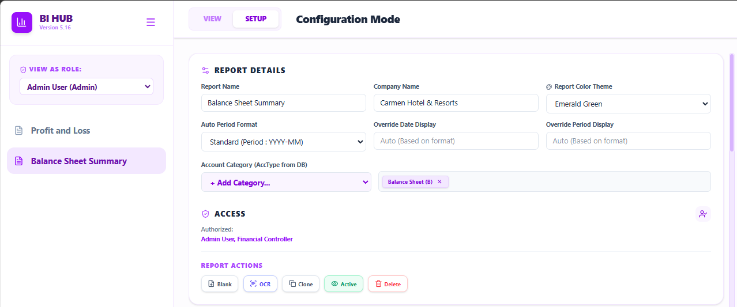

7.1.3 Columns Configurator (Bullet Point Definitions)
- Column No
- Column Name
- Logic Type:
  - Data: ดึงยอดเงินดิบจากไฟล์ GL/Budget
  - Formula: คำนวณทางคณิตศาสตร์ระหว่างคอลัมน์ (เช่น C1-C3)
  - Mix %: คำนวณสัดส่วนโดยนำค่าในแถวนั้นหารด้วยแถวฐาน (Base Row)
- Target Col.
  - ใช้เมื่อ logic type = Mix
  - และกำหนด column No ว่าจะคำนวณ % ของ column ใด
- Year
  - Year (Parameter) : เรียกรายงาน ด้วยปีตาม parameter ใน view mode
  - Year -1 : เรียกรายงานปีที่แล้ว ด้วยปี ลบ 1 ตาม parameter ใน view mode
  - Specific year : ระบุปีที่ต้องการ เช่น 2025
- Period
  - Period (Parameter) : เรียกรายงาน ด้วย period ตาม parameter ใน view mode
  - Period -1 : เรียกรายงานเดือนที่แล้ว ด้วย Period ลบ 1 ตาม parameter ใน view mode
  - Q1 (Sum Period 1-3) : เรียกรายงานยอด sum ของ quarter 1
  - Q2 (Sum Period 4-6) : เรียกรายงานยอด sum ของ quarter2
  - Q3 (Sum Period 7-9) : เรียกรายงานยอด sum ของ quarter 3
  - Q4 (Sum Period 10-12) : เรียกรายงานยอด sum ของ quarter 4
  - P01 : เรียกรายงานของ Period 1
  - P02 : เรียกรายงานของ Period 2
  - P03 : เรียกรายงานของ Period 3
  - P04 : เรียกรายงานของ Period 4
  - P05 : เรียกรายงานของ Period 5
  - P06 : เรียกรายงานของ Period 6
  - P07 : เรียกรายงานของ Period 7
  - P08 : เรียกรายงานของ Period 8
  - P09 : เรียกรายงานของ Period 9
  - P10 : เรียกรายงานของ Period 10
  - P11 : เรียกรายงานของ Period 11
  - P12 : เรียกรายงานของ Period 12
- Type:
  - DAC (Actual Daily) : ยอดจริง 1 วัน ของวันที่เรียกรายงาน
  - PTD : ยอดจริงสะสมตั้งแต่วันที่ 1 จนถึงวันที่เรียกรายงาน
  - AC (Actual Month): ยอดจริงเดือนเดียวของเดือนที่เลือก
  - ACC (Actual YTD): ยอดจริงสะสมมตั้งแต่ period 1 ถึง period ที่เลือก
  - DACBG : ยอด budget 1 วัน ของวันที่เรียกรายงาน
  - PTDBG : ยอด budget สะสมตั้งแต่วันที่ 1 จนถึงวันที่เรียกรายงาน
  - BC (Budget Month): ยอดงบประมาณเดือนเดียวของเดือนที่เลือก
  - BCC (Budget YTD): ยอดงบประมาณสะสมมกราคมถึงเดือนที่เลือก
- BudRev (ใช้กำหนด revision เมื่อ type = DACBG, PTDBG, BC, BCC)
  - REV (Parameter) : ใช้ข้อมูลตาม parameter
  - Specific : เลือกได้ระหว่าง 0 1 2 3 หรือ 4. และ ignore parameter
- Width (Pixel)
  - กำหนดความกว้างของ column

7.1.3.1 Action button for column configurator
- + Data : เพิ่ม column ที่ใช้ดึงข้อมูลจากระบบมาแสดงผล
- + Formula : เพิ่ม column ที่เป็นสูตร เช่น C1-C2+C3
- + %Mix : เพิ่ม column เอาไว้คำนวณ %
- Icon ดวงตา (active or in active)
- Icon ถังขยะ (delete column)
- Left arrow (ขยับ column ไปทางซ้าย และ running เลข column ใหม่โดยอัตโนมัติ)
- Right arrow (ขยับ column ไปทางขวา และ running เลข column ใหม่โดยอัตโนมัติ)

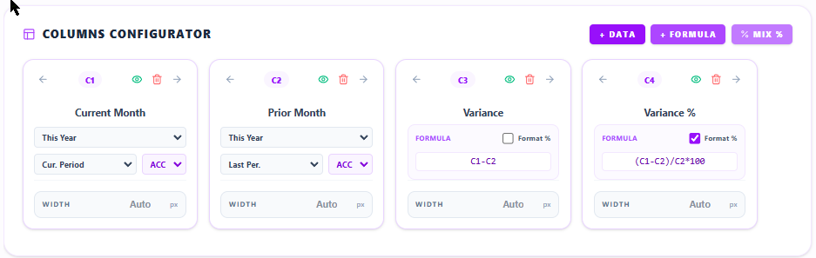

7.1.4 Rows Configurator (Bullet Point Definitions)
- Row Type:
    - Data (D): แถวดึงข้อมูลบัญชีผ่านระบบ Mapping
    - Header (H): แถวหัวข้อเพื่อแบ่งส่วนรายงาน (Visual Only)
    - Formula (F): แถวรวมผลที่ใช้สูตรอ้างอิงลำดับแถว (เช่น R5-R10)
- Description : ตั้งชื่อของ row (สามารถตั้งซ้ำได้)
- Indent: กำหนดระดับการเยื้อง L0 (สูงสุด) ถึง L3 (ย่อยที่สุด)
- ROW : เลขของ row
- % Base: ระบุเลขแถวฐาน (เช่น R12) สำหรับใช้เป็นตัวหารในคอลัมน์ประเภท Mix %
- Mapping Rules setup:
    - Dept. GRP : mapping department group ที่ต้องการแบบ 1 ต่อ 1
        - หากเลือก mapping แบบ Dept. GRP แล้ว จะไม่สามารถ map โดย Dept. ได้
        - สามารถใส่รหัสซ้ำกันได้ในแต่ละแถว
        - แต่จะใส่ dept grp. + Grp หรือ Dept. grp + account code ซ้ำกันไม่ได้
    - Dept. : mapping แผนก ที่ต้องการแบบ 1 ต่อ 1
      - หากเลือก mapping แบบ Dept. GRP แล้ว จะไม่สามารถ map โดย Dept. ได้
      - สามารถใส่รหัสซ้ำกันได้ในแต่ละแถว
      - แต่จะใส่ dept. + Grp หรือ Dept. + account code ซ้ำกันไม่ได้
    - GRP : mapping account group ที่ต้องการแบบ 1 ต่อ 1
      - หากเลือก mapping แบบ GRP แล้ว จะไม่สามารถ map โดย account code ได้
      - สามารถใส่รหัสซ้ำกันได้ในแต่ละแถว
      - แต่จะใส่ dept grp. + Grp หรือ Dept. grp + account code ซ้ำกันไม่ได้
      - ต้องเลือก group level ก่อน ว่าต้องการ mapping ด้วย group level ใด
      - หากมีการเปลี่ยน group level ข้อมูลจะ reset ให้ทำ mapping ใหม่
      - เมื่อมีการเปลี่ยน group level ให้แจ้งเตือนก่อน ลบ mapping เก่า
    - Account Codes:
      - หากเลือก mapping แบบ GRP แล้ว จะไม่สามารถ map โดย account code ได้
      - สามารถใส่รหัสซ้ำกันได้ในแต่ละแถว
      - แต่จะใส่ dept grp. + Grp หรือ Dept. grp + account code ซ้ำกันไม่ได้
      - Dimension
        - เลือก dimension ได้มากกว่า 1 ประเภท
        - การเลือกมากกว่า 1 dimension หมายถึงข้อมูลต้องตรงกันทุก dimension (and)
        - สามารถใส่รหัสซ้ำกันได้ในแต่ละแถว
        - แต่จะใส่ dept. + Grp + dimension หรือ Dept. + account code + dimension ซ้ำกันไม่ได้

7.1.4.1 Action button for rows configurator
- + Add Data row : เพิ่ม row ที่สามารถผูกสูตรได้
- + Add Header row : เพิ่ม row ที่เป็น header ไม่ต้องใส่สูตร หรือ mapping code
- + Add Formula Row : เพิ่ม row ที่เป็นการผูกสูตร เช่น R1+R2-R3
- Icon ถังขยะ (delete row)
- Icon ดินสอ (แก้ไข mapping)
- up arrow (ขยับ row ไปข้างบน และ running เลข column ใหม่โดยอัตโนมัติ)
- down arrow (ขยับ row ไปข้างล่าง และ running เลข column ใหม่โดยอัตโนมัติ)

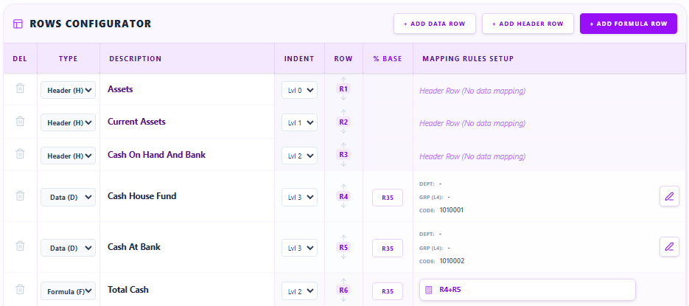

7.2 ขั้นตอนการจัดการโครงสร้าง (Operation Steps)
- Reordering: ผู้ใช้สามารถเลื่อนแถว ขึ้น-ลง หรือคอลัมน์ ซ้าย-ขวา โดยระบบจะทำ Smart Shifting แก้ไขเลข Row/Column ในสูตรที่เกี่ยวข้องให้อัตโนมัติในทุกตำแหน่งทันที

7.3 ตัวอย่างการ mapping ข้อมูล
- แสดงข้อมูลสำหรับ mapping ตาม maping rule setup
- กดปุ่ม select เพื่อเข้าไปเลือกข้อมูล

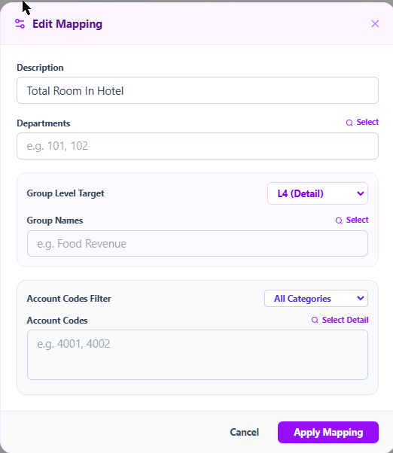

- ฝั่งซ้ายคือ available code
  - เมื่อเลือกแล้วจะย้ายไปทางขวา
- ฝั่งขวาคือ code ที่ mapping แล้ว
  - เมื่อเลือกแล้วจะย้ายกลับไปทางซ้าย
- Action button
  - Cancel ยกเลิกการ mapping > แจ้งเตือนอีกครั้งก่อนยกเลิก
  - Save selection บันทึกการ mapping
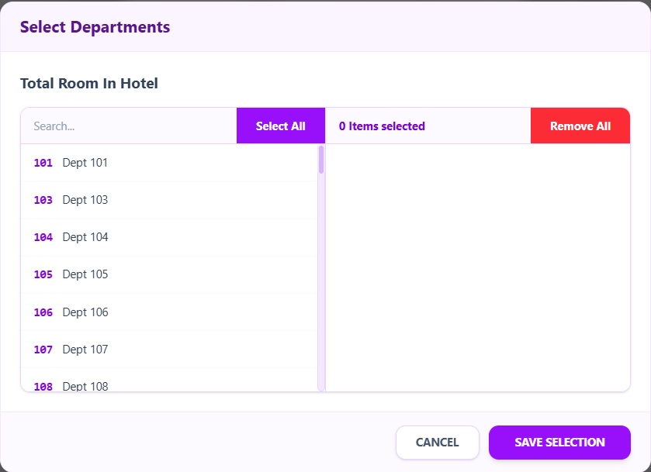

8. Non-Functional Requirements
- Performance: ต้องประมวลผลข้อมูล 5,000 แถว ภายใต้ < 100ms
- Security: บังคับเช็ค "Auth Before Query" ทุกกรณี
- Accounting Format: ตัวเลขติดลบต้องแสดงในวงเล็บสีแดง เช่น (25,000.00) เท่านั้น

9. Require data table
- Data for mapping
  - Chart of account
  - Account group
  - Department code
  - Department group
  - GL Period
- Data for calculation
  - GLHIS
  - Budget
  - JV Header
  - JV detail
  - JV detail dimension

คู่มือสูตรคำนวณและชุดโค้ดระบบประมวลผลทางการเงิน (BI Engine Specification)
เวอร์ชันเอกสาร: 1.3 (รองรับการวิเคราะห์ข้อมูลแบบ Multi-dimensional)
วัตถุประสงค์: อธิบายหลักการคำนวณ 8 สูตรหลัก และการวิเคราะห์ข้อมูลขั้นสูงด้วยมิติวิเคราะห์ (Dimensions) เช่น Market Segment และ Meal Period พร้อมตารางตัวอย่างข้อมูลและซอร์สโค้ดประมวลผลจริง

1. ลำดับขั้นการคำนวณ (4-Pass Calculation Architecture)
เพื่อป้องกันการเกิดปัญหาการอ้างอิงวนลูป (Circular Dependency) และทำให้สูตรคำนวณข้ามมิติทำงานร่วมกันได้ถูกต้อง ระบบจะแบ่งขั้นตอนการทำงานของ Engine ออกเป็น 4 Passes เรียงลำดับตามความสำคัญดังนี้:
[Pass 1: Raw Aggregation + Dimensions Filter] ──> [Pass 2: Row Formula (R)] ──> [Pass 3: Column Formula (C)] ──> [Pass 4: Percent Mix (% Base)]

2. การวิเคราะห์ข้อมูลทางการเงินแบบ Multi-dimensional
ในธุรกิจโรงแรมและร้านอาหาร รายได้ค่าอาหารและเครื่องดื่มมักจะต้องถูกวิเคราะห์เชิงลึกเพื่อวัดประสิทธิภาพการขาย เช่น การระบุว่า "รายได้ค่าอาหารนั้นมาจากช่องทางการขายใด (Market Segment) และเกิดขึ้นในช่วงเวลาอาหารใด (Meal Period)"
ระบบรองรับการกำหนดมิติวิเคราะห์ (Dimensions) ประจำแถวของรายงาน ได้แก่:
- Dimension 1 (Market Segment): เช่น OTA, Walk-in, Corporate, Group
- Dimension 2 (Meal Period): เช่น Breakfast, Lunch, Dinner

3. ตารางตัวอย่างการเชื่อมโยงโครงสร้างข้อมูล (Database & Mapping Tables)
เพื่อให้ทีมนักพัฒนาเข้าใจรูปแบบการดึงข้อมูลตามมิติวิเคราะห์ ตัวอย่างด้านล่างแสดงการเชื่อมโยงข้อมูลตั้งแต่ข้อมูลดิบ (Raw Data) โครงสร้างการผูกข้อมูล (Mapping Setup) จนถึงผลลัพธ์ของรายงานบนหน้าจอ (Processed Output)

3.1 ตารางข้อมูลรายการรายวัน (Raw Transaction GL Ledger)
ข้อมูลดิบในฐานข้อมูลที่ได้จากการนำเข้าไฟล์ระบบสัมผัส (POS/PMS) หรือ GL:
transId | date | accCode | deptCode | amount | dim1 (Market Segment) | dim2 (Meal Period)
TX-001 | 2026-05-18 | 4002 (F&B Rev) | 201 (Restaurant) | 500.00 | OTA | LUNCH
TX-002 | 2026-05-18 | 4002 (F&B Rev) | 201 (Restaurant) | 300.00 | Corporate | LUNCH
TX-003 | 2026-05-18 | 4002 (F&B Rev) | 201 (Restaurant) | 1200.00 | OTA | DINNER
TX-004 | 2026-05-18 | 4002 (F&B Rev) | 201 (Restaurant) | 450.00 | Walk-in | BREAKFAST

3.2 ตารางการผูกข้อมูลประจำแถวรายงาน (Row Mapping Setup Table)
วิธีการตั้งค่าของบัญชีหลังบ้านเพื่อแยกบรรทัดแสดงผลในรายงาน:
rowId | Row Description | Dept Mapping | Account Mapping | Dim1 Mapping (Market) | Dim2 Mapping (Meal) | Type | Formula
r-1 | F&B Revenue - OTA Lunch | 201 | 4002 | OTA | LUNCH | Data | -
r-2 | F&B Revenue - Corp Lunch | 201 | 4002 | Corporate | LUNCH | Data | -
r-3 | F&B Revenue - OTA Dinner | 201 | 4002 | OTA | DINNER | Data | -
r-4 | Total Food Selected (Lunch & Dinner) | - | - | - | - | Total | R1+R2+R3

3.3 ตารางผลลัพธ์บนรายงานจริง (Processed BI Report Output)
หลังจากประมวลผลผ่าน 4-Pass Engine ระบบจะแสดงผลรวมแยกตามมิติดังนี้:
Row Index | Row Description | Column: Actual Daily (DAC) | Column: % Mix (เทียบ Base: R4)
R1 | F&B Revenue - OTA Lunch | 500.00 | 25.00%
R2 | F&B Revenue - Corp Lunch | 300.00 | 15.00%
R3 | F&B Revenue - OTA Dinner | 1,200.00 | 60.00%
R4 | Total Food Selected (Lunch & Dinner) | 2,000.00 | 100.00%

4. ตรรกะการคำนวณใน Pass 1 (8 มิติตัวกรองเวลา)
ในการทำงาน Pass 1 ตัวกรองมิติวิเคราะห์ (Dimensions) จะถูกนำมารวมเข้ากับรหัสบัญชีและแผนก โดยระบบจะกรองธุรกรรมที่มีคุณสมบัติตรงกับเงื่อนไขทั้งหมด (AND Gate) จากนั้นนำมาประมวลผลยอดเงินตามช่วงเวลาของแต่ละคอลัมน์:

1. DAC (Actual Daily) - ยอดจริงรายวัน

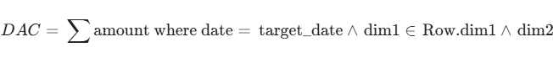2. PTD (Actual Period to Date) - ยอดจริงสะสมต้นเดือนถึงปัจจุบัน

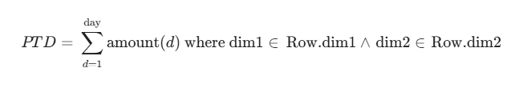3. AC (Actual Month) - ยอดจริงประจำเดือน

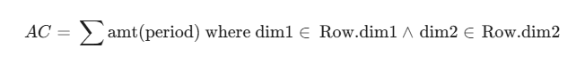4. ACC (Actual YTD) - ยอดจริงสะสมตั้งแต่ต้นปีทางบัญชี

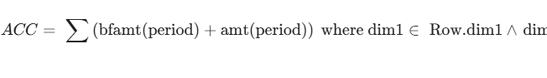5. DACBG (Budget Daily) - ยอดงบประมาณรายวัน

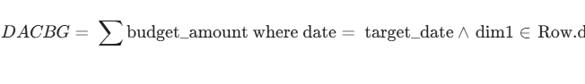6. PTDBG (Budget Period to Date) - ยอดงบประมาณสะสมต้นเดือนถึงปัจจุบัน

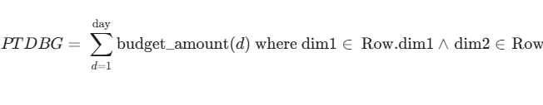7. BC (Budget Month) - ยอดงบประมาณประจำเดือน

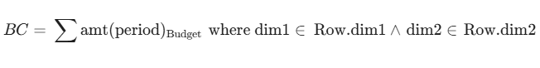8. BCC (Budget YTD) - ยอดงบประมาณสะสมตั้งแต่ต้นปีทางบัญชี

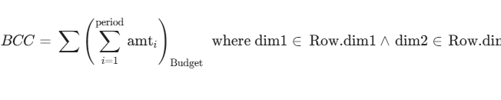5. ซอร์สโค้ดการประมวลผลจริง (JavaScript Engine Core)
นี่คือฟังก์ชันประมวลผล runFinancialEngine ที่ได้รับการอัปเดตเพื่อรองรับการตรวจคัดกรองมิติวิเคราะห์ dim1 (Market Segment) และ dim2 (Meal Period) จากข้อมูลดิบ GL Ledger:
/**
* Financial BI App - 4-Pass Calculation Engine v5.24 (Multi-dimensional Edition)
* พัฒนาตามมาตรฐาน ES6 เพื่อรองรับการคัดกรองมิติวิเคราะห์ (Market segment, Meal period, etc.)
*/
const parseAmount = (val) => {
if (val === undefined || val === null || val === '') return 0;
let cleanVal = String(val).replace(/,/g, '').replace(/"/g, '').trim();
if (cleanVal === '\\N' || cleanVal.toUpperCase() === 'NULL' || cleanVal === '') return 0;
if (cleanVal.startsWith('(') && cleanVal.endsWith(')')) {
cleanVal = '-' + cleanVal.substring(1, cleanVal.length - 1);
}
const parsedVal = parseFloat(cleanVal);
return isNaN(parsedVal) ? 0 : parsedVal;
};
/**
* เมนฟังก์ชันการคำนวณงบการเงิน
* @param {Object} activeReport - โครงสร้างและคอนฟิกูเรชันของรายงาน
* @param {Array} engineData - ข้อมูลดิบ Transaction GL ประจำปี
* @param {Array} budgetData - ข้อมูลดิบงบประมาณ (Budget)
* @param {String} appliedYear - ปีปฏิทินที่เรียกรายงาน (เช่น 2026)
* @param {String} appliedPeriod - รอบบัญชีหลัก (Period 1-12)
* @param {String} appliedDay - วันที่ต้องการระบุเพื่อคำนวณระดับวัน (Day 1-31)
* @param {String} appliedRevision - เวอร์ชันงบประมาณที่ระบุเปรียบเทียบ
* @param {Array} appliedDepts - รายชื่อแผนกที่คัดกรองจากหน้า View
* @returns {Array} รายการบรรทัดรายงานทางการเงินที่ประมวลผลเสร็จสิ้น
*/
export const runFinancialEngine = (
activeReport,
engineData,
budgetData,
appliedYear,
appliedPeriod,
appliedDay,
appliedRevision,
appliedDepts
) => {
if (!activeReport) return [];
const { rows, columns, category: reportCategories = ['ALL'] } = activeReport;
const rowRefMap = {};
rows.forEach(r => { rowRefMap[r.id] = {}; });
const targetDayInt = parseInt(appliedDay, 10) || 1;
const targetPeriodInt = parseInt(appliedPeriod, 10) || 1;
const targetYearInt = parseInt(appliedYear, 10) || new Date().getFullYear();
// ==========================================================================
// PASS 1: RAW DATA AGGREGATION & DIMENSIONAL FILTERING
// ==========================================================================
rows.filter(r => !r.isTotal && !r.isHeader).forEach(row => {
// แยกอาเรย์สำหรับการคัดกรองระดับ Row Config
const depts = row.dept ? String(row.dept).split(',').map(s=>s.trim().toUpperCase()).filter(Boolean) : [];
const accs = row.accCodes ? String(row.accCodes).split(',').map(s=>s.trim().toUpperCase()).filter(Boolean) : [];
const grps = row.groups ? String(row.groups).split(',').map(s=>s.trim().toUpperCase()).filter(Boolean) : [];
const groupKey = `group${(row.groupLevel || 'L4').replace('L','')}`;
// ดึงค่ามิติวิเคราะห์ (Dimensions Mapping) ของแถวปัจจุบัน
const dim1s = row.dim1 ? String(row.dim1).split(',').map(s=>s.trim().toUpperCase()).filter(Boolean) : [];
const dim2s = row.dim2 ? String(row.dim2).split(',').map(s=>s.trim().toUpperCase()).filter(Boolean) : [];
const hasAccExplicit = accs.length > 0;
columns.filter(c => !c.isFormula && !c.isPercent).forEach(col => {
let sum = 0;
const isBudgetCol = ['DACBG', 'PTDBG', 'BC', 'BCC'].includes(col.type);
const dataset = isBudgetCol ? budgetData : engineData;
dataset.forEach(d => {
// ตรวจสอบเงื่อนไขวันเดือนปีทางบัญชี
const dYear = parseInt(d.year || d.yr || d.yr_no, 10);
const dPeriod = parseInt(d.period || d.month || d.period_no, 10);
const dDay = parseInt(d.day || d.date_day || d.day_no, 10);
if (dYear && dYear !== targetYearInt) return;
if (isBudgetCol && (d.revision || d.rev || '0').toString() !== appliedRevision) return;
// ดึงคุณสมบัติและมิติวิเคราะห์ของ Record ปัจจุบันใน Transaction
const dDept = (d.deptcode || d.dept || d.department || '').trim().toUpperCase();
const dAcc = (d.acccode || d.account || d.accountcode || '').trim().toUpperCase();
const dGrp = (d[groupKey] || d.group || '').trim().toUpperCase();
const dDim1 = (d.dim1 || d.market_segment || d.marketsegment || '').trim().toUpperCase();
const dDim2 = (d.dim2 || d.meal_period || d.mealperiod || '').trim().toUpperCase();
// 1. กรองสิทธิ์แผนกที่ผู้ใช้เลือกจากหน้าจอ View
if (appliedDepts.length > 0 && !appliedDepts.includes(dDept)) return;
// 2. กรองข้อมูลหลักตามที่ผูกไว้ในระดับแถว (D-Row Setup)
if (depts.length > 0 && !depts.includes(dDept)) return;
if (grps.length > 0 && !grps.includes(dGrp)) return;
if (accs.length > 0 && !accs.includes(dAcc)) return;
// 3. คัดกรองข้อมูลตามมิติวิเคราะห์ย่อย (Multi-dimensional Filter)
if (dim1s.length > 0 && !dim1s.includes(dDim1)) return; // กรอง Market Segment
if (dim2s.length > 0 && !dim2s.includes(dDim2)) return; // กรอง Meal Period
// 4. ตรวจเช็คคุณสมบัติบัญชีตามหมวดหมู่ (Category Bypass rule)
if (!hasAccExplicit && !reportCategories.includes('ALL')) {
let dType = (d.acctype || d.type || '').toString().toUpperCase();
let match = false;
if (reportCategories.includes('I') && ['I','E','R','INC','EXP'].some(t => dType.startsWith(t))) match = true;
else if (reportCategories.includes('B') && ['B','A','L','AST','LIA'].some(t => dType.startsWith(t))) match = true;
else if (reportCategories.includes(dType)) match = true;
if (!match) return;
}
// ประมวลผลและกระจายยอดเงินตามสูตรมิติเวลา
const amountField = d['amt' + targetPeriodInt] || d['amt0' + targetPeriodInt] || 0;
const bfAmountField = d['bfamt' + targetPeriodInt] || d['bfamt0' + targetPeriodInt] || 0;
switch (col.type) {
case 'DAC': // Actual Daily
if (dPeriod === targetPeriodInt && dDay === targetDayInt) {
sum += parseAmount(d.amount || d.amt || d.val);
}
break;
case 'PTD': // Actual Period to Date (สะสมตั้งแต่วันที่ 1-Day ปัจจุบัน)
if (dPeriod === targetPeriodInt && dDay >= 1 && dDay <= targetDayInt) {
sum += parseAmount(d.amount || d.amt || d.val);
}
break;
case 'AC': // Actual Month
sum += parseAmount(amountField);
break;
case 'ACC': // Actual YTD (สะสมตั้งแต่ต้นปีบัญชี Period 1)
sum += parseAmount(bfAmountField) + parseAmount(amountField);
break;
case 'DACBG': // Budget Daily
if (dPeriod === targetPeriodInt && dDay === targetDayInt) {
sum += parseAmount(d.amount || d.amt || d.val);
}
break;
case 'PTDBG': // Budget PTD
if (dPeriod === targetPeriodInt && dDay >= 1 && dDay <= targetDayInt) {
sum += parseAmount(d.amount || d.amt || d.val);
}
break;
case 'BC': // Budget Month
sum += parseAmount(amountField);
break;
case 'BCC': // Budget YTD (สะสมตั้งแต่ต้นปีบัญชี Period 1)
const budaccVal = d['budacc' + targetPeriodInt];
if (budaccVal !== undefined && budaccVal !== '') {
sum += parseAmount(budaccVal);
} else {
for (let i = 1; i <= targetPeriodInt; i++) {
sum += parseAmount(d['amt' + i] || d['amt0' + i]);
}
}
break;
default:
break;
}
});
rowRefMap[row.id][col.id] = sum;
});
});
// ==========================================================================
// PASS 2: ROW FORMULAS (R1+R2...)
// ==========================================================================
rows.filter(r => r.isTotal).forEach(row => {
columns.filter(c => !c.isFormula && !c.isPercent).forEach(col => {
let formula = (row.formula || '').toUpperCase();
(formula.match(/R\d+/g) || []).forEach(ref => {
const idx = parseInt(ref.replace('R', ''), 10) - 1;
const targetRow = rows[idx];
const replacementValue = targetRow ? (rowRefMap[targetRow.id][col.id] || 0) : 0;
formula = formula.replace(new RegExp(`\\b${ref}\\b`, 'g'), replacementValue);
});
try {
const safeFormula = formula.replace(/[^-()\d/*+.]/g, '') || '0';
const result = new Function(`return ${safeFormula}`)();
rowRefMap[row.id][col.id] = isFinite(result) ? result : 0;
} catch {
rowRefMap[row.id][col.id] = 0;
}
});
});
// ==========================================================================
// PASS 3: COLUMN FORMULAS (C1-C2...)
// ==========================================================================
rows.forEach(row => {
columns.filter(c => c.isFormula).forEach(col => {
let formula = (col.formula || '').toUpperCase();
(formula.match(/C\d+/g) || []).forEach(ref => {
const idx = parseInt(ref.replace('C', ''), 10) - 1;
const targetCol = columns[idx];
const replacementValue = targetCol ? (rowRefMap[row.id][targetCol.id] || 0) : 0;
formula = formula.replace(new RegExp(`\\b${ref}\\b`, 'g'), replacementValue);
});
try {
const safeFormula = formula.replace(/[^-()\d/*+.]/g, '') || '0';
const result = new Function(`return ${safeFormula}`)();
rowRefMap[row.id][col.id] = isFinite(result) ? result : 0;
} catch {
rowRefMap[row.id][col.id] = 0;
}
});
});
// ==========================================================================
// PASS 4: PERCENT MIX & BASE CALCULATION
// ==========================================================================
rows.forEach(row => {
columns.filter(c => c.isPercent).forEach(col => {
const val = rowRefMap[row.id][col.targetCol] || 0;
let base = 0;
const baseMatch = (row.percentBase || '').match(/R(\d+)/i);
if (baseMatch) {
const bIdx = parseInt(baseMatch[1], 10) - 1;
if (rows[bIdx]) {
base = rowRefMap[rows[bIdx].id][col.targetCol] || 0;
}
}
rowRefMap[row.id][col.id] = base !== 0 ? (val / base) * 100 : 0;
});
});
return rows.map((r, i) => ({
...r,
index: i + 1,
results: rowRefMap[r.id]
}));
};

